Medieninformation

Anđela
von Stevan Kopricica

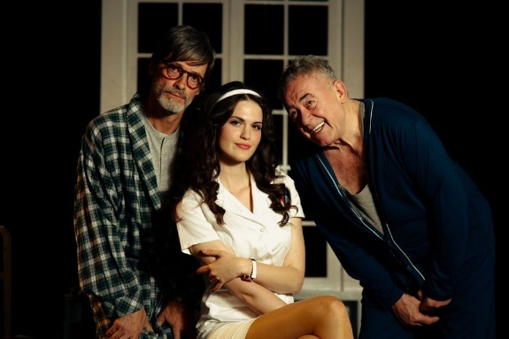
Das Theaterstück „Angelo“ ist eine romantische Komödie mit schwarzem Humor über das Zusammentreffen und den Konflikt zweier scheinbar unvereinbarer Welten in einem Krankenzimmer. Ein Soziologieprofessor und ein Bäckereibesitzer entdecken einen Hoffnungsschimmer in ihrem einsamen Dasein, als sie sich beide in dieselbe Frau verlieben: Angela, die Krankenschwester, die sie behutsam mit den Gefühlen von Liebe und Freundschaft vertraut macht.

mit Milutin Mima Karadžić, Goran Šušljik, Staša Nikolić

Termin: 15.2.2026
Beginn: 19:30 Uhr
Preise: Euro 28,-/25,-

Kartenvorverkauf: 1040 Wien, Argentinierstraße 37
von Montag bis Samstag von 13.00 bis 18.00 Uhr
Karten Hotline: 01/501 65/13306
www.akzent.at
Pressefotos in 300dpi und –texte für Ihre Ankündigung stehen auf unserer Website www.akzent.at in unserem Pressebereich zur Verfügung.

